专 利 申 请 技 术 交 底 书
一种基于双状态机制门控及多尺度观测约束的
超快激光多脉冲烧蚀形貌预测方法
发明类型 | 发明（已选） 实用新型 外观设计
发明名称 | 一种基于双状态机制门控及多尺度观测约束的  超快激光多脉冲烧蚀形貌预测方法
发明人 | （待填写）
申请人/所属单位 | （待填写）
技术联系人 | （待填写）
联系电话/E-mail | （待填写）
版本说明 | V3：微观双状态机制 + 单线/槽压缩观测联合约束
撰写说明：本交底书以现有超快激光单线加工与弓形填充矩形槽加工实验为基础。测量源均为激光共聚焦点云；模型训练与专利主张优先采用由点云按统一规则提取的单线宽度/深度以及槽深度/粗糙度等压缩观测量，原始点云可作为高保真验证或可选实施方式。当前已确认加工平均功率为 5.3333 W。

术语解释
表面形貌状态 Hₙ：表示第 n 个脉冲作用前的材料表面几何状态，可采用局部高度场、深度轮廓、坡度/曲率或其降维表征。
脉冲历史材料状态 Zₙ：表示由先前脉冲序列造成、且不能由当前表面形貌 Hₙ 唯一确定的材料历史状态。其可表征材料弱化、缺陷累积、残余热状态、光学性质变化或其隐变量组合，但本发明不要求其等同于某一可直接测量的单一物理量。
机制门控/去除状态门控：依据 Hₙ、Zₙ 与当前脉冲条件计算多个材料去除状态子模型的贡献权重。独立权利要求中优选使用“材料去除状态子模型”这一上位概念，不限定为特定的 spallation、phase explosion 等机理。
压缩观测：由激光共聚焦点云按统一几何/统计规则得到的低维实验量。单线观测包括线宽、线深；槽观测包括平均/特征槽深以及 Sa、Sq、Sz 等粗糙度指标。
多尺度联合约束：使用同一微观状态模型同时生成单线与槽加工结果，并通过两类不同尺度的压缩实验观测共同确定历史状态演化参数和机制门控参数。该过程属于联合约束/反演校准，而非声称宏观量可唯一证明某一微观机理。

1、本发明要解决的技术问题是什么？
本发明面向超快/超短脉冲激光材料去除过程，解决“单次/少量脉冲局部响应如何与多脉冲、多扫描线、多遍加工形成的宏观形貌建立可解释且可验证的衔接关系”这一问题。具体包括：
- 现有逐脉冲模型通常将当前表面形貌作为主要甚至唯一的历史信息载体，但多脉冲作用会改变材料内部缺陷、弱化程度、残余热状态或吸收特性，几何形貌相近并不必然意味着材料处于相同的后续烧蚀状态；如何在表面形貌状态之外引入独立的脉冲历史材料状态，是第一技术问题。
- 多脉冲不同阶段可能由不同材料去除状态主导；单一固定烧蚀公式难以同时描述单线、重复扫描和高重叠槽加工。如何根据当前形貌、历史材料状态和当前脉冲条件，自适应确定多个材料去除状态子模型的贡献，是第二技术问题。
- 微观历史状态和材料去除状态通常难以直接在线测量，而现有实验已经积累单线和矩形槽的共聚焦点云（更有实际应用价值的是单线和矩形槽的测量）。如何利用单线宽度/深度与槽深度/粗糙度两类尺度不同、信息互补的压缩观测，对同一个微观模型实施联合约束和反演校准，是第三技术问题。
- 如何在小样本条件下，将物理结构与人工智能结合，使 AI 学习“不可直接观测的状态演化与机制权重”，而不是简单建立工艺参数到槽深/粗糙度的黑箱回归，从而提高跨频率、跨填充间距、跨重复加工次数等未见工况的预测能力，是第四技术问题。
- 如何使所构建模型最终能够输出多脉冲加工形貌及其工程指标，并可用于工艺参数筛选、槽深/粗糙度预测和加工窗口优化，是第五技术问题。

2、技术背景及最接近现有技术

2.1 公知物理基础
超快激光烧蚀的材料去除量通常与局部能流密度、烧蚀阈值、脉冲数、脉宽、重复频率、光斑重叠以及表面状态等有关。经典对数烧蚀定律、Liu D² 阈值法和孵化效应模型可用于描述部分工况，但这些模型通常采用固定或仅随脉冲数变化的材料参数。2025 年提出的 threshold-refined ablation model（TRM）通过在对数烧蚀关系中加入最小烧蚀深度 d₀ 改善单脉冲/近阈值预测，可作为本发明中材料去除状态子模型的一种可选基础形式，而不是本发明的核心创新。
示例子模型： Aₘ = [ d₀,ₘ(Zₙ) + d_eff,ₘ(Zₙ) · ln(F_eff,n / F_th,ₘ(Zₙ)) ]₊
多脉冲过程存在孵化、热积累、吸收率变化、表面粗糙化、再沉积等历史效应。2026 年有关孵化机制的研究表明，不同金属的阈值下降可由不同物理来源主导；同年针对奥氏体不锈钢的逐脉冲时间分辨预印本进一步观察到前几个脉冲之间的瞬态材料去除响应发生显著转变。这些研究为“历史材料状态”和“去除状态门控”的物理合理性提供支撑，但其具体机理不应在本发明独立权利要求中写死。

2.2 与本发明最接近的公开方案及查新判断
现有技术 | 主要公开内容 | 对本发明的影响/规避策略
Tani & Kobayashi, 2022, Scientific Reports | 用单次脉冲前后形貌训练深度网络，并递归预测任意位置、任意脉冲能量下的多脉冲三维形貌；文中明确认为当前局部表面形貌可表征前序脉冲累积变化。 | 强相关。不能主张“单脉冲训练→多脉冲递推”本身。区别应落在独立历史材料状态 Zₙ、机制门控以及单线/槽多尺度观测联合反演。
CN118536273A | 建立 Z-Map/ZM-Map，按网格统计有效脉冲数 N，并由 N 计算多脉冲烧蚀阈值；逐脉冲更新表面形貌。 | 强相关。不能把“有效脉冲计数+N 依赖阈值+逐脉冲形貌更新”作为核心。Zₙ 必须区别于有效脉冲数。
CN121348803B | 面向单行划线和多行扫描，提取与当前烧蚀/再沉积区域重叠的脉冲集合，使用逐脉冲烧蚀模型局部迭代，并通过坐标转换/布尔运算组合形貌。 | 强相关。不能把“单线/多线重叠脉冲局部仿真”作为核心。重点写 Zₙ 的材料历史属性、门控作用及实验多尺度联合校准。
Mottay, 2025, Journal of Laser Applications | TTM 与残差神经网络混合，针对 silicon/steel/copper/aluminum 的 line 与 raster 数据，在 10–100 个样本的小数据条件下提升烧蚀深度预测。 | 强相关。不能单独主张“物理模型+残差 AI”或“line+raster 小样本”。本发明 AI 用于状态转移/门控，并由不同尺度观测共同约束。
Li et al., 2026, AM-PGNN | 以注意力机制和单调物理约束直接预测飞秒激光槽深。 | 中强相关宏观 AI。应规避“工艺参数→槽深”的直接黑箱/弱物理回归，把宏观槽数据定位为微观模型的观测约束。
Grbčić et al., 2025, npj Computational Materials | 利用多保真机器学习与高通量飞秒激光实验进行光子表面逆向设计。 | 弱至中等相关。说明多保真/多尺度 AI 属通用技术，不宜单独作为创新点；本发明强调两类加工尺度观测对同一脉冲级隐状态模型的耦合。

初步查新结论：截至本交底书撰写时，本轮定向检索未发现单一强相关文献同时公开“表面形貌状态与独立脉冲历史材料状态的双状态递推 + 历史状态驱动的多材料去除状态门控 + 单线宽/深与槽深/粗糙度双尺度压缩观测对同一微观模型的联合反演/校准”这一完整技术链。该结论仅用于确定交底书撰写方向，不等同于正式全球新颖性或自由实施（FTO）法律意见。

2.3 中国人工智能相关专利撰写考虑
国家知识产权局 2025 年典型复审案例明确指出：当具体应用场景使算法/模型在结构、训练数据、输入输出、模型选择等方面发生实质性调整，且该调整非显而易见并产生相应技术效果时，应当在创造性评价中予以整体考虑。因此，本发明不把“MoE、FNO、Transformer、PINN”等算法名称作为独立创造性来源，而将算法结构与超快激光的具体物理状态、脉冲历史和多尺度实验观测绑定。

3、现有技术的缺点、本发明目的及技术效果
缺点一：形貌单状态假设存在信息缺失。若仅使用当前表面形貌 Hₙ 预测下一脉冲响应，则无法显式区分几何形貌相近但先前脉冲能量、时间间隔、扫描顺序不同的材料状态。
对应目的与效果：引入与 Hₙ 并列的历史材料状态 Zₙ，由真实脉冲历史递推；使模型能够保留不能由当前几何状态唯一确定的历史信息。
缺点二：有效脉冲数/孵化系数过度压缩历史。把多脉冲历史压缩为 N 或 F_th(N) 会丢失脉冲能量分配、时间间隔、局部重叠和先后顺序等信息。
对应目的与效果：Zₙ 由序列递推而非简单计数得到，并允许不同状态分量具有不同的恢复/衰减时间尺度。
缺点三：单一去除模型难以覆盖不同阶段。固定烧蚀关系需要用一组参数同时拟合近阈值、强重叠、多遍扫描等不同状态，易产生不可解释的参数漂移。
对应目的与效果：通过门控权重 πₘ,ₙ 在多个材料去除状态子模型之间进行软切换或加权组合，并对权重施加物理边界约束。
缺点四：微观模型难以通过单一宏观指标识别。仅以槽平均深度训练会产生较强不可辨识性，不同 Zₙ/πₘ 组合可能得到相近槽深。
对应目的与效果：同时使用单线宽/深和槽深/Sa/Sq/Sz 两个尺度的压缩观测进行联合约束，使局部去除能力、历史累积规律和空间均匀性分别得到信息互补的约束。
缺点五：纯黑箱 AI 泛化与专利技术贡献有限。工艺参数直接回归槽深/粗糙度容易对 DOE 离散水平记忆，且难解释跨工况外推。
对应目的与效果：将 AI 限定在历史状态转移、门控权重或难解析残差等物理位置，并通过留一水平、跨尺度迁移等验证技术效果。
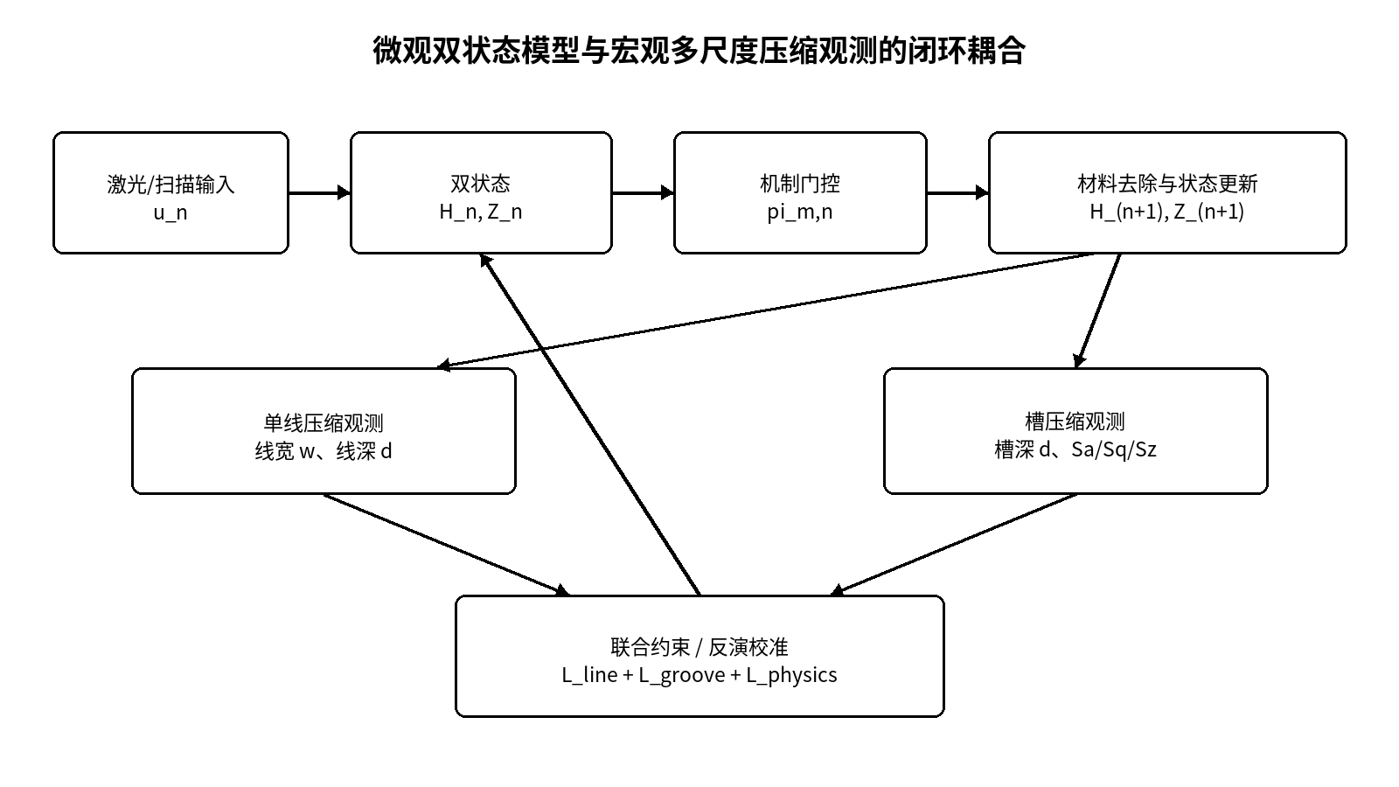
图1 微观双状态模型—宏观多尺度压缩观测闭环总体架构

4、本发明技术方案的详细阐述

4.1 总体技术路线
本发明构建一个面向超快激光多脉冲烧蚀的“微观状态转移模型—多尺度实验观测联合约束”框架。对每个脉冲或等效局部脉冲事件，模型同时维护表面形貌状态 Hₙ 与脉冲历史材料状态 Zₙ；利用 Hₙ、Zₙ 及当前激光输入 uₙ 计算材料去除状态子模型的门控权重，得到当前材料去除增量并同步更新 H、Z。模型产生的最终形貌通过单线观测算子和槽观测算子转换为可与共聚焦实验直接比较的压缩观测量，利用两类实验数据共同训练或反演模型参数。
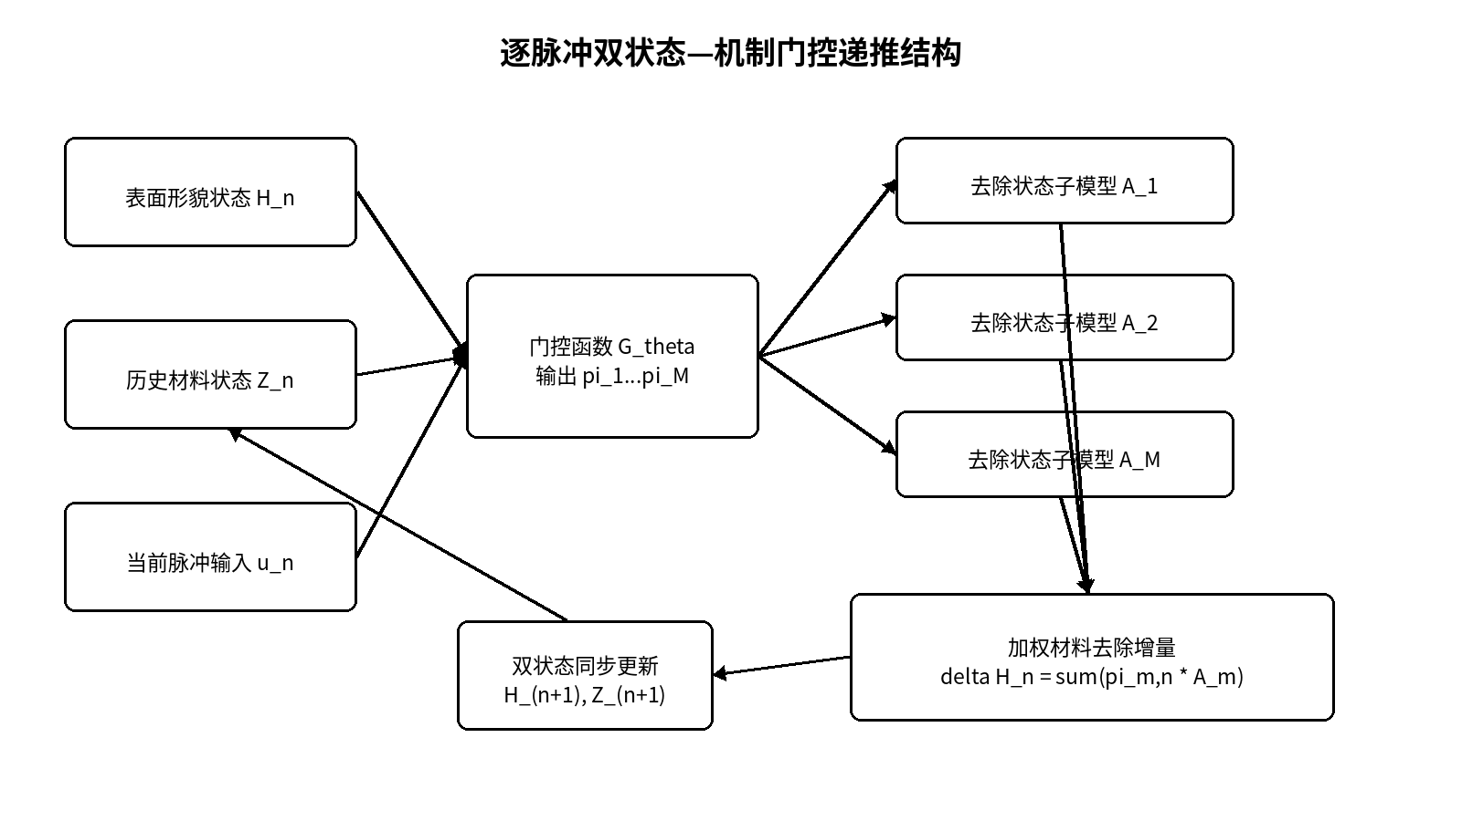
图2 双状态—机制门控的逐脉冲递推结构

4.2 输入变量及双状态定义
对第 n 个脉冲，定义输入向量 uₙ，可包括脉冲能量或局部能流密度、脉宽、波长、偏振、重复频率/脉冲时间间隔、扫描位置、扫描速度、填充间距、当前遍次、局部入射角等。平均功率固定的现有实验中，可由 P=5.3333 W 和重复频率 f 计算单脉冲能量 E_p=P/f，并根据扫描速度计算沿程脉冲间距。
uₙ = { Fₙ 或 Eₚ, τₚ, Δtₙ, λ, pol, xₙ, yₙ, v, h, pass, … }
表面形貌状态 Hₙ：表征第 n 个脉冲前材料表面几何，可为二维/三维高度场，也可采用局部深度、坡度、曲率、频域特征或神经编码向量。
历史材料状态 Zₙ：由先前脉冲历史正向递推得到，且不是 Hₙ 的简单复制或仅由当前形貌编码得到。Zₙ 可为标量、向量或空间场。其分量在实施例中可解释为孵化/材料弱化状态 Cₙ、残余热状态 Θₙ、光学/结构状态 Qₙ 等，但独立保护不限定具体物理名称。
Sₙ = (Hₙ, Zₙ)
Zₙ₊₁ = S_θ(Zₙ, Hₙ, uₙ, Δtₙ)
一种低维可实施形式为：
Cₙ₊₁ = exp(-Δtₙ/T_C)·Cₙ + Φ_C(Fₙ, τₚ, Hₙ)
Θₙ₊₁ = exp(-Δtₙ/T_T)·Θₙ + Φ_T(Fₙ, τₚ, Hₙ)
上述形式仅为实施例。实际可通过状态空间网络、循环神经网络、Koopman 表征、神经算子、稀疏动力学识别或参数化经验公式实现。

4.3 历史状态驱动的材料去除状态门控
为避免用一个固定经验公式覆盖所有脉冲阶段，本发明设置 M 个材料去除状态子模型 A₁…A_M。门控函数根据 Hₙ、Zₙ、uₙ 计算权重：
πₙ = G_θ(Hₙ, Zₙ, uₙ), πₘ,ₙ ≥ 0, Σₘπₘ,ₙ = 1
当前脉冲材料去除增量为：
ΔHₙ = Σₘ πₘ,ₙ · Aₘ(Hₙ, Zₙ, uₙ)
Hₙ₊₁ = U(Hₙ, ΔHₙ)
Aₘ 可以采用不同的阈值—对数烧蚀表达、TRM、基于双温/能量沉积的工程模型、数据驱动局部响应模型或其组合。为避免权利要求被具体机理限制，优选使用“不同材料去除状态子模型”的表述；spallation、phase-explosion-like、热/熔融去除等仅可作为说明书实施例或后续有直接诊断证据时的物理解释。

4.4 单线与槽的共聚焦点云压缩观测
现有单线和槽实验均由激光共聚焦获得点云 CSV。为了在保留可重复物理定义的同时降低训练维度，本发明优选对点云进行统一预处理并提取压缩观测量。原始点云不作为必须输入，可作为可选高保真约束。
- 对每个点云选择未加工区域拟合参考平面或低阶参考曲面，消除样品装夹倾斜和整体形貌偏置；
- 剔除无效反射点、孤立异常点，采用统一插值/重采样规则；
- 单线数据：在规定的稳定扫描区域提取线宽 w_line 与线深 d_line；线宽阈值和深度基准应固定，避免随样本人为调整；
- 槽数据：在规定评价区域提取平均/特征槽深 d_groove，并按照统一标准计算 Sa、Sq、Sz；可附加最大/最小深度、去除体积等从属观测；
- 同一材料所有样本使用同一预处理和压缩规则，以确保实验观测算子与模型观测算子一致。
定义单线与槽观测向量：
Y_line = [ w_line, d_line ]
Y_groove = [ d_groove, S_a, S_q, S_z ]
模型预测最终形貌 H_N 后，通过与实验同定义的观测算子得到：
Ŷ_line = O_line(H_N), Ŷ_groove = O_groove(H_N)
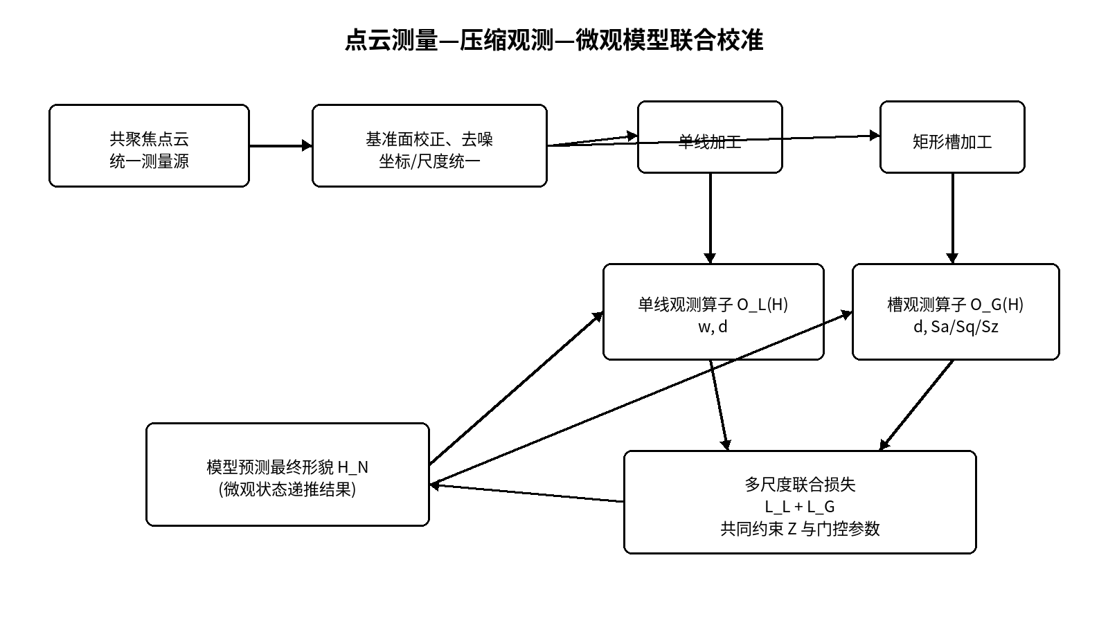
图3 共聚焦点云压缩观测及多尺度联合校准

4.5 单线与槽数据对微观模型的互补约束关系
本发明并不声称单线宽/深或槽粗糙度能够唯一识别某一微观去除机制，而是利用二者对模型参数提供不同信息方向的联合约束：
压缩观测 | 主要物理信息 | 主要约束对象
单线宽度 w | 约束横向有效作用区、阈值/光斑与局部表面耦合 | 主要约束局部去除子模型 Aₘ
单线深度 d | 约束单次扫描/低维累积的纵向材料去除能力 | 主要约束 Aₘ 的深度响应和部分 Z 更新参数
槽深 d_groove | 约束多线、多脉冲、多遍加工的累计去除能力 | 强约束 Zₙ 的历史累积/恢复及门控
Sa/Sq/Sz | 约束空间去除均匀性、局部极值和状态竞争结果 | 增强对门控权重、空间状态分布和非线性累积的可辨识性

通过上述多尺度约束，同一模型参数必须同时解释局部单线响应和宏观槽加工结果，从而降低仅用槽深训练时的参数不唯一性。

4.6 多尺度联合反演/训练目标
定义总体目标函数：
L = λ_L·L_line + λ_G·L_groove + λ_P·L_physics + λ_S·L_state + λ_M·L_gate
其中：
- L_line：单线宽度和深度的归一化误差，可按测量不确定度或量纲归一化加权。
- L_groove：槽深、Sa、Sq、Sz 等宏观观测误差。
- L_physics：非负去除、阈值边界、能量/几何合理性等物理一致性约束；只加入有明确依据的单调性，不强行假设全工况单调。
- L_state：历史状态的有界性、平滑性、恢复时间尺度或稀疏性约束，防止 Zₙ 退化为任意记忆变量。
- L_gate：πₘ 非负、和为 1，以及必要时的熵/稀疏正则，防止多个子模型完全不可区分。
一种优选训练方式为“分阶段初始化 + 联合微调”：首先使用单线数据粗标定局部去除子模型；再使用槽数据标定历史状态和门控；最后使用全部单线/槽数据联合微调。也可以采用交替优化、贝叶斯反演或端到端训练。

4.7 人工智能/科学机器学习的可选实现
模块 | 可选算法 | 在本发明中的作用
历史状态更新 S_θ | 状态空间模型、GRU/LSTM、Mamba/SSM、Koopman latent model、神经 ODE、符号回归/SINDy | 用于学习不可直接测量的脉冲历史材料状态
门控 G_θ | Mixture-of-Experts 门控、小型 MLP、逻辑/Softmax 门控、可解释决策树 | 依据 H/Z/u 分配不同材料去除状态子模型权重
形貌/场映射 | CNN/U-Net、FNO、DeepONet、局部基函数 | 当 H 为二维/三维场时使用；不作为必要创新点
参数反演 | 梯度优化、贝叶斯优化、MCMC、变分推断、多保真/迁移学习 | 用于小样本和不确定性估计

独立权利要求优选限定输入输出关系、双状态定义、门控作用及多尺度观测联合约束，不限定上述任一具体 AI 名称。

4.8 现有实验数据与可实施性
现有槽加工数据覆盖 AlSiC、SiC、ZrO₂、CFRP 和单晶金刚石等材料，已有约 540 组具备有效深度观测的槽实验条件；其中四种材料的表格还包含 Sa、Sq、Sz、最小/最大深度等指标，单晶金刚石包含深度与粗糙度。现有单线实验同样由激光共聚焦点云获得，后续按本交底书统一规则提取线宽和线深。
已确认上述实际加工平均功率为 5.3333 W。对于平均功率固定的实验，频率 f 同时决定单脉冲能量 E_p=P/f 和脉冲时间间隔 Δt=1/f；扫描速度 v 进一步决定沿程脉冲间距 Δx=v/f。因此模型不应仅将频率作为普通离散类别，而应显式构造 E_p、Δt、Δx 等物理输入。
单线/槽的原始点云数据可进一步用于：①核验压缩观测提取稳定性；②建立少量高保真形貌损失；③检查模型预测形貌与真实点云是否存在系统性偏差。但本发明核心不依赖必须把全部点云作为训练标签，从而保持工程应用的低数据成本。

4.9 算法验证与消融实验设计
为了把每个专利技术特征与技术效果一一对应，建议设置以下模型：
模型 | 主要结构 | 验证目的
M0 宏观黑箱 | 工艺参数直接预测槽深/粗糙度 | 证明纯 ML 基线
M1 形貌单状态 | Hₙ + 当前脉冲，逐脉冲更新 | 对应现有 Tani 类思路
M2 双状态单模型 | Hₙ + Zₙ，但仅一个材料去除子模型 | 验证独立历史材料状态的必要性
M3 双状态机制门控 | M2 + 多材料去除状态子模型 + 门控 | 验证机制/状态切换结构的必要性
M4 多尺度联合约束 | M3 + 单线宽/深 + 槽深/粗糙度联合训练 | 验证微观—宏观多尺度耦合的价值

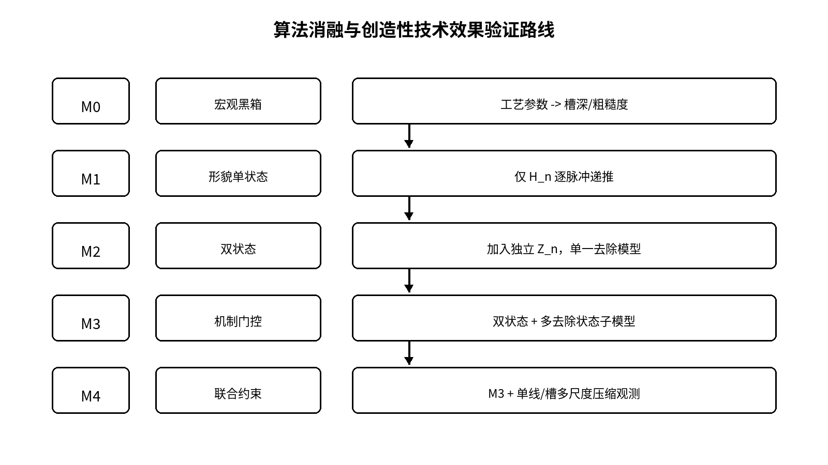
图4 算法消融与技术效果验证路线
数据切分不得仅随机 80/20。优选按完整工艺水平或组合留出，例如 leave-one-frequency-out、leave-one-spacing-out、leave-one-pass-count-out；亦可设置“仅在单线训练中出现、未在槽训练中出现”的工艺组合，检验微观到宏观的跨尺度迁移能力。
主要评价指标包括单线宽/深误差、槽深误差、Sa/Sq/Sz 误差以及可选的点云/横截面高保真误差。技术效果重点比较 M1→M2、M2→M3、M3→M4 的增益，而非仅报告某一种网络的最高 R²。

4.10 预测输出与工程应用
- 输入新的脉宽、频率、功率、扫描速度、填充间距、重复加工次数和扫描轨迹，逐脉冲/局部事件递推得到 H_N，并输出预测槽深、粗糙度或三维形貌。
- 对目标槽深和目标粗糙度进行工艺参数筛选或逆向优化；由于模型显式包含历史状态，可比较相同总能量但不同频率/扫描时序的加工结果。
- 通过材料编码或材料特定参数组，将同一双状态—门控结构应用于 AlSiC、SiC、ZrO₂、CFRP、金刚石及其他材料。跨材料共享仅为可选实施方式，不要求不同材料共用同一参数。
- 输出历史材料状态和门控权重作为可解释中间量，用于识别模型认为发生状态转移的脉冲阶段或加工区域，但不将其直接等同于未经独立测量验证的具体微观机制。

5、本发明的关键点和欲保护点
（1）双状态定义：在表面形貌状态 Hₙ 之外，设置由前序脉冲/扫描历史递推得到且不能由当前形貌唯一确定的历史材料状态 Zₙ；Zₙ 不是有效脉冲数 N、累计能量或当前形貌编码的简单替代名称。
（2）双状态同步递推：每个脉冲/等效局部激光作用事件后，同时更新 Hₙ 和 Zₙ，使后续材料去除响应显式依赖历史材料状态。
（3）历史状态驱动的材料去除状态门控：由 Hₙ、Zₙ 和当前脉冲条件计算多个材料去除状态子模型的贡献权重，再根据权重组合得到当前去除增量。
（4）多尺度压缩观测：由同一微观模型生成预测形貌后，分别通过单线观测算子得到线宽/线深，通过槽观测算子得到槽深/Sa/Sq/Sz。
（5）联合反演/训练：使用单线和槽两类实验压缩观测共同确定历史状态更新参数、门控参数和/或材料去除子模型参数，而不是分别建立两个互不相关的预测模型。
（6）共聚焦点云统一测量与压缩规则：单线和槽均可由同类点云经过统一参考面校正、评价区域和指标定义形成压缩数据，从而保证跨尺度训练数据的一致性。
（7）物理—AI耦合位置：AI 优选用于 Zₙ 的状态转移、门控权重或难解析项；算法名称并非必要限定。
（8）跨尺度验证：通过单线工况到槽工况迁移、留一频率/间距/遍次外推和模型消融证明历史状态及多尺度联合约束带来的预测改进。

5.1 建议的独立权利要求技术骨架（供代理人参考）
建议优先把“模型构建/校准 + 形貌预测”写成一个完整方法，必要时再根据单一性和审查策略拆分预测方法、系统和存储介质。独权不建议出现 TRM、MoE、FNO、Koopman、spallation 等具体术语。
- S1：获取目标材料的超快激光加工参数及扫描/脉冲作用序列，建立初始表面形貌状态 H₀ 和历史材料状态 Z₀；
- S2：针对第 n 个脉冲或等效局部激光作用事件，根据当前 Hₙ、Zₙ 和激光输入 uₙ 计算至少两个材料去除状态子模型的贡献权重；
- S3：根据所述贡献权重组合至少两个材料去除状态子模型的输出，得到当前材料去除增量 ΔHₙ；
- S4：根据 ΔHₙ 更新表面形貌状态 Hₙ₊₁，并根据当前脉冲历史更新历史材料状态 Zₙ₊₁，循环直至完成预定加工过程，得到预测最终形貌；
- S5：针对单线加工预测形貌通过第一观测算子获得预测单线宽度和深度；针对槽加工预测形貌通过第二观测算子获得预测槽深度及至少一种粗糙度指标；
- S6：从单线与槽的激光共聚焦点云中按预定规则获得对应实测压缩观测，构造包含单线观测误差和槽观测误差的联合目标函数；
- S7：利用所述联合目标函数确定/更新历史材料状态转移参数、材料去除状态贡献参数和/或材料去除子模型参数；
- S8：利用确定后的模型对新的超快激光多脉冲加工条件进行形貌和/或槽深、粗糙度预测。
写作规避建议：独权应强调“Zₙ 与 Hₙ 为两个不同信息源”“Zₙ 由前序脉冲历史递推”“Zₙ 参与门控多个材料去除状态子模型”“两类尺度观测共同校准同一模型”。这些特征应尽量作为一个功能耦合整体出现，避免被拆解为普通逐脉冲模型 + 普通 MoE + 普通多任务学习的简单拼接。

6、能实现本发明目的的其他替代方案
（1）历史材料状态 Z 可为低维标量/向量，也可为空间分布场；可由解析经验公式、状态空间神经网络、循环网络、Koopman 模型、神经 ODE、SINDy 或符号回归获得。
（2）材料去除状态子模型可以全部为不同参数的经验烧蚀模型，也可以由物理模型与数据驱动模型混合组成；至少两个子模型的物理含义可在后续实验充分时进一步对应具体机制。
（3）门控可采用软门控（权重连续）或硬门控（选择某一子模型），也可由规则阈值与可训练网络共同形成。
（4）压缩观测除线宽、线深、槽深、Sa、Sq、Sz 外，可包括去除体积、截面面积、边缘坡度、槽底均匀性、最大/最小深度或其他由点云稳定提取的工程量。
（5）原始点云可作为第三高保真观测层，与压缩观测共同构成多保真损失；但原始点云不是本发明的必要输入。
（6）训练可采用分阶段、交替、端到端、贝叶斯或多保真方式；可对不同材料分别训练参数，也可共享状态更新结构并设置材料嵌入/材料特定参数。
（7）模型既可用于前向预测，也可嵌入优化器进行目标槽深/粗糙度的逆向工艺设计。
（8）对于设备无法逐个解析全部脉冲的高频扫描，可将若干相近脉冲聚合为等效局部事件，只要保留对 H 和 Z 的历史递推关系。

附录A：建议的算法实验与数据整理清单

A.1 数据整理
- 建立单线数据表：材料、脉宽、频率、功率、扫描速度、离焦量（若变化）、线宽、线深、共聚焦点云文件标识；
- 建立槽数据表：材料、脉宽、频率、功率、扫描速度、填充间距、重复加工次数、槽深、Sa、Sq、Sz、点云文件标识；
- 确认所有实验的功率 5.3333 W 是否均为工件端实测/设定平均功率，并统一单位；
- 对单线和槽的点云采用同一基准面拟合/异常点处理脚本，保存压缩值以及测量不确定度；
- 单独标记“未形成稳定烧蚀/深度接近测量噪声”的样本，不建议简单把负深度全部截断为 0。

A.2 最小算法实验
- M0：XGBoost/ExtraTrees/小型 MLP 直接由工艺参数预测槽深和粗糙度；
- M1：仅 H 状态的逐脉冲递推模型；
- M2：H+Z 双状态、单一去除子模型；
- M3：H+Z + 至少两个去除状态子模型及门控；
- M4：在 M3 基础上联合使用单线宽/深与槽深/粗糙度；
- 统一使用 leave-one-level-out / group split，不以随机点级 80/20 作为唯一结果。

参考资料（定向查新，非穷尽）
[1] S. Tani, Y. Kobayashi. Ultrafast laser ablation simulator using deep neural networks. Scientific Reports, 12, 5837 (2022). DOI: 10.1038/s41598-022-09870-x.
[2] CN118536273A. 一种复杂曲面超快激光加工过程的脉冲级仿真建模方法，申请日 2024-05-13。
[3] CN121348803B. 基于逐脉冲烧蚀的单行划线仿真方法及多行扫面仿真方法，申请日 2025-12-19。
[4] E. Mottay. Data-efficient hybrid physics—Machine learning model for ultrafast laser ablation. Journal of Laser Applications 37, 042031 (2025). DOI: 10.2351/7.0001875.
[5] D. Redka et al. Improved prediction of ultrashort pulse laser ablation efficiency. Optics & Laser Technology 189, 113103 (2025). DOI: 10.1016/j.optlastec.2025.113103.
[6] N. Thomae et al. Deciphering the driving mechanisms of incubation in ultrashort pulse laser ablation. Applied Surface Science Advances 32, 100928 (2026). DOI: 10.1016/j.apsadv.2025.100928.
[7] D. Redka et al. Breakdown of spallation in multi-pulse ultrafast laser ablation. arXiv:2604.13858 (2026，预印本).
[8] G. Li et al. Prediction of Groove Depth in Femtosecond Laser Ablation via Attention-based Monotonic Physics-Guided Neural Network (AM-PGNN). Machines 14(5), 509 (2026).
[9] L. Grbčić et al. Inverse design of photonic surfaces via multi fidelity ensemble framework and femtosecond laser processing. npj Computational Materials 11, 35 (2025). DOI: 10.1038/s41524-025-01518-4.
[10] 国家知识产权局. 案例九：“用于处理图像的方法和装置”发明专利申请复审请求案，2025-06-06；以及 2025 年《专利审查指南》相关修改与解读。

交代理人特别提示
1）本发明不宜将“逐脉冲形貌预测”“孵化效应”“有效脉冲数”“物理模型+残差网络”“MoE/FNO”等任一单独技术点作为核心创造性。
2）独权的创造性主轴应是：独立历史材料状态 Zₙ + Zₙ 驱动去除状态门控 + 单线/槽多尺度压缩观测共同校准同一个微观模型。
3）在现阶段没有时间分辨机理标签的情况下，不在独权中将门控专家写死为 spallation / phase explosion。使用“材料去除状态子模型”更稳妥。
4）实验数据尚未证明某一微观状态的唯一物理含义，因此说明书应使用“联合约束、反演标定、一致性验证”等表述，避免使用“由宏观粗糙度证明某微观机理”等过强因果表述。
5）后续若单线数据和原始点云整理完毕，应将至少一个材料的完整数据处理实例、模型参数表和 M0–M4 消融结果补入实施例，以强化充分公开和创造性技术效果。

